**ΚΑΛΗ ΔΙΑΣΚΕΔΑΣΗ ΜΕ ΜΙΑ ΤΑΙΝΙΑ:**

**ΤΟ ΝHΣI**

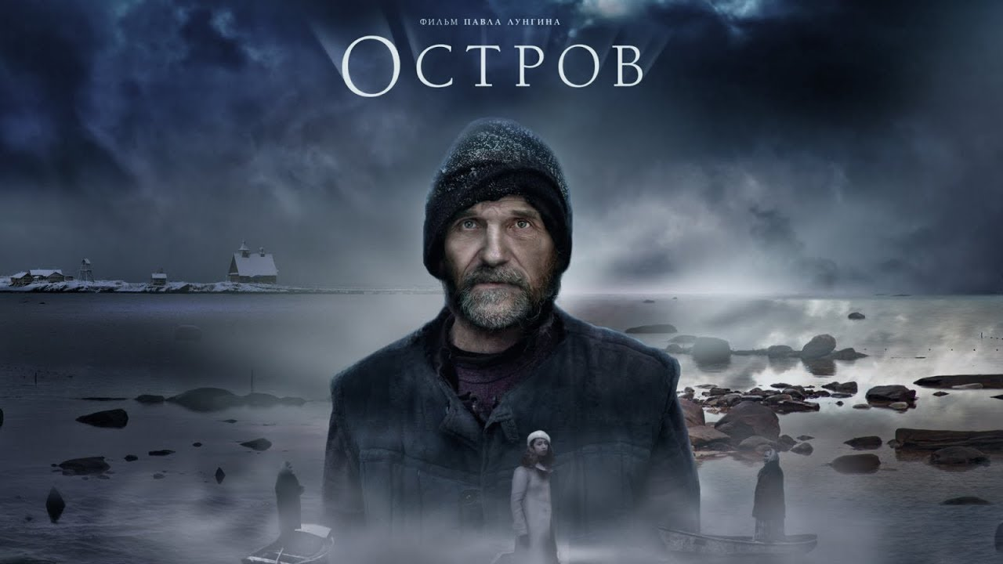

[**https://www.youtube.com/watch?v=cnxzXRGWgLI**](https://www.youtube.com/watch?v=cnxzXRGWgLI)

**Ctrl $+$ Κλικ για χρήση σύνδεσης**